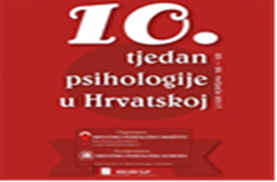 POZIVNICA ZA
TRIBINU „ISTRAŽIVANJA IZ PODRUČJA ŠKOLSKE PSIHOLOGIJE“
U SKLOPU 10. TJEDNA PSIHOLOGIJE U HRVATSKOJ

U osnovnoj školi dr. Jure Turića u Gospiću održati će se tribina „Istraživanja iz područja školske psihologije“ u holu škole 22. veljače 2017. u 13 sati.
Tribina će obuhvatiti prezentaciju rezultata istraživanja koja su ranijih godina rađena na učenicima i nastavnicima osnovnih škola u Gospiću, Ličkom Osiku, Klancu, kao i drugih osnovnih i srednjih škola u Ličko-senjskoj županiji. Prezentacija rezultata istraživanja na teme:
- Vršnjačkog nasilja (Postoje li razlike u gradskoj, prigradskoj i seoskoj sredini?)
- E-nasilja među vršnjacima
- Samoregulacije učenja
- Stanja i potreba rada s darovitim učenicima u Republici Hrvatskoj
- Ovisnosti i provođenja slobodnog vremena mladih u Ličko-senjskoj županiji
Cilj tribine je upoznati sudionike istraživanja s rezultatima i potaknuti raspravu o aktualnim temama iz odgoja i obrazovanja.
Tribina je namijenjena nastavnicima, učenicima, ravnateljima, djelatnicima Grada i Županije, studentima, stručnim djelatnicima CZZS, Obiteljskog centra, Policije, Zavoda za javno zdravstvo i drugima koji se bave odgojem, obrazovanjem i prevencijom rizičnih faktora kod djece i mladih.
Voditeljica tribine je doc. dr. sc. Anela Nikčević-Milković s Odjela za nastavničke studije u Gospiću, a moderator Zvonimir Šimić, prof. psih. iz osnovne škole „dr. Jure Turića“ Gospić.
Radujemo se Vašem dolasku!

